Муниципальное бюджетное общеобразовательное учреждение
«Основная общеобразовательная школа п. Омсукчан»

Внеклассное мероприятие, посвященное Дню Матери
«Загляните в мамины глаза»
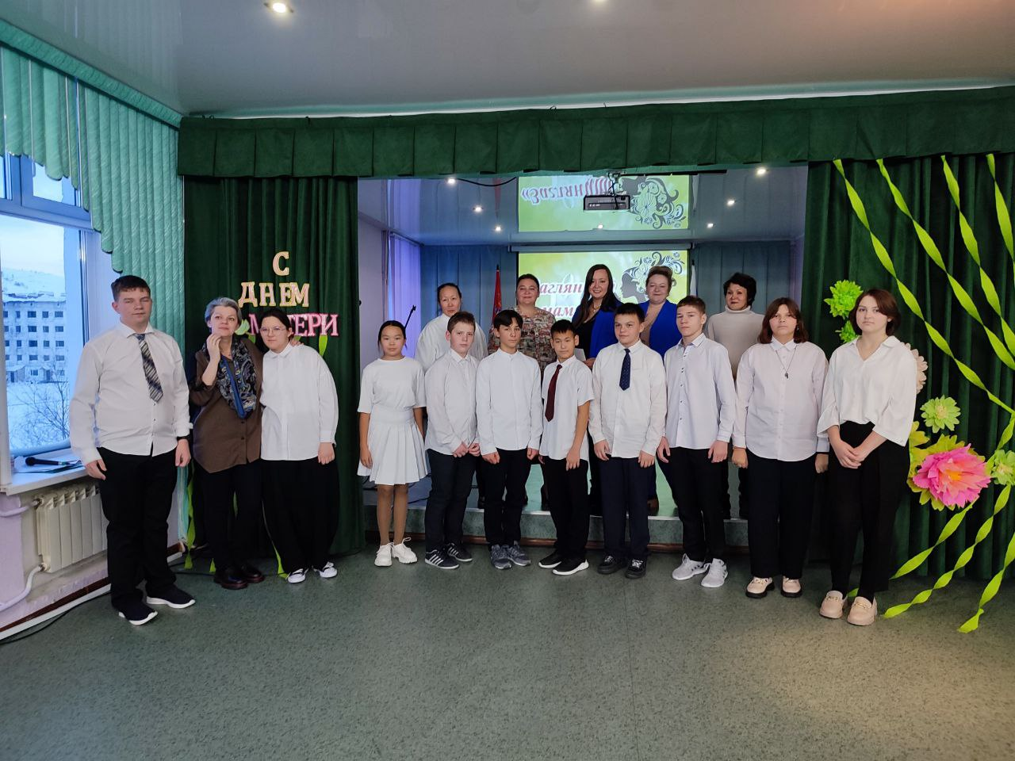

подготовила:
Жук Оксана Анатольевна,
учитель изобразительного искусства

Омсукчан 2024

«Загляните в мамины глаза»
Презентация с фотографиями учащихся и их матерей (на песню «Мамины глаза»)
Учитель:– Добрый день, ласковые, заботливые, милые, нежные мамы! С первого дня жизни ребёнка мать живёт его дыханием, его слезами и улыбками. Первый раз, взглянув на своего малыша, она уже знает: он самый лучший, самый красивый, самый любимый. Материнская любовь… Она придает силы слабому, помогает сомневающемуся, вдохновляет на подвиг. Мама — наш тыл. Мама — наш верный друг. Солнце согревает всё живое, а любовь матери согревает жизнь малыша. Но главное, мать приобщает дитя к своей родине. В его уста она вкладывает родной язык, вобравший богатства разума, мысли и чувства поколений. Она наполняет его жизнь духовной силой, помогая постичь вечные ценности. У мамы самое доброе и ласковое сердце, самые добрые и ласковые руки на свете. А мамин голос не спутаешь ни с каким другим. Мама! Закрой глаза и прислушайся. И ты услышишь мамин голос. Он живёт в тебе самом, такой знакомый, такой родной. Даже когда станешь взрослым, всегда будешь помнить мамин голос. Ты маленький ещё не умел говорить, а она понимала тебя без слов. Угадывала, что у тебя болит, что ты хочешь. Мама учила тебя говорить, ходить… Поэтому сегодня все самые теплые слова и пожелания для Вас наши дорогие и любимые мамы!
(Звучит спокойная музыка)

(стихи читают дети)
Так много хочется сказать,
Что в двух словах не описать.
Спасибо, мамочка моя,
За то, что любишь ты меня.( Рада)
За все бессонные те ночи
Хочу сказать спасибо очень.
За то, что ты меня ждала,
Что волновалась, не спала.( Ефим)
За все мечты, что ты дарила.
За то, что страхи отводила.
За то, что мы с тобой семья,
Тебе скажу спасибо я.( Леня)
Мама… какое прекрасное слово,
Мама… жизни нашей основа!
Мама… первый человек на земле,
Который в мире встретился тебе! ( Вэвэла)
Мама… надежда, опора, оплот,
Мама… защита от бед и забот!
Я поздравляю тебя с твоим днем,
Пусть будет много радости в нем! ( Лиза)
Весь мир начинается с мамы...
И в сердце хранится портрет
Той женщины ласковой самой,
Которой родней в мире нет... ( Вика)
И с первой минуты рожденья,
Она, словно ангел земной,
Подарит любовь и терпенье...
Она за ребёнка стеной... ( Андрей)
И каждой слезинке печалясь,
Волнуется мамы душа.
Для мамы мы те же остались,
Ведь ей не забыть малыша, ( Ангелина)
Что рос под сердечком, толкался...
Бессонных ночей хоровод...
Как зубик с трудом прорезался
И мучил младенца живот... ( Люда)
И первой улыбки сиянье,
И гордость от первых шагов.
Влюблённости первой признанье...
Всё маме понятно без слов. ( Корней)
Спасибо всем мамам на свете
За то, что прощаете нас...
Увы, повзрослевшие дети
Теперь забегают на час... ( Ваня)
В делах, бесконечных заботах,
Уже со своими детьми,
С любовью, посмотрим на фото,
Где мама и мы, лет семи... ( Ефим)
И взгляд согревает тот самый...
И детство мелькнуло вдали...
Весь мир начинается с мамы.
Здоровья всем мамам земли!( Люба)
Учитель: Давайте, ребята, поговорим о ваших мамах. Выполним задание, которое называется “неоконченное предложение”
(ученики устно продолжают предложения)

1. Я хочу видеть свою маму…
2. Я хочу поговорить с мамой о …
3. Я хочу, чтобы мама поняла …
4. Я боюсь, что моя мама …
5. Я люблю свою маму за …
6. Я хочу, чтобы мама простила меня за …
7. Я благодарен маме за …
8. Я люблю, когда мы с мамой …
9. Я хочу, чтобы моя мама …
10. В моей маме мне нравится …
Учитель: Дорогие мамы, наши ребята такие талантливые, нам на месте не усидеть; мы поем, танцуем и не останавливаемся на достигнутом… А теперь уважаемые гости мы приглашаем вас отправиться в полет, пристигните пожалуйста свои ремни безопасности, отключите сотовые телефоны. Приятного полета.
(Танец стюардесс)
Учитель: На наш час общения я подготовила пословицы разных народов, касающиеся мам. Я бы хотела, чтобы эти пословицы прочитали вы сами, попробовали объяснить.
(ученики читают по очереди пословицы и объясняют их).
- При солнышке тепло, при матери добро.
- Птица рада весне, а младенец – матери.
- Лучше матери друга не сыщешь.
- Сердце матери лучше солнца греет.
- Ради ребёнка мать и в огонь бросится.
- У дитя заболит пальчик, а у матери- сердце.
- Мама в доме – что солнышко на небе.
- Материнская ласка конца не знает.
- Мать – всякому делу голова.
- Отца и матери на всю жизнь не хватит.
- Что материнской рукой дано, то впрок пойдёт.
- Для матери ребёнок – до ста лет детёнок.
- Материнский гнев – что весенний снег:
И много его выпадет, да скоро растает.
Учитель: Счастье матери – это счастье её детей. Потому она порой бывает строгой, взыскательной, ведь она понимает свою ответственность за сына или дочь. ( Сценка « Мама в гневе»)

Наш классный час продолжается и для вас, дорогие мамы, интересный конкурс « Угадай кто?» Вам нужно будет угадать своего сына или дочь на ощупь.( по носу, по руке, по ушам.)
А теперь конкурс для мам « Инь-Ян » на знание друг друга:
1.Любимая еда………
2.Любимое животное……….
3.Любимое занятие………….
4.Любимый праздник………..
5.Любимая песня……………
6.Любимый цвет…………..
Мамам нужно вспомнить и записать расписание уроков своего ребенка на неделю. Побеждает мама совершившая меньше всего ошибок, проверяют расписание дети.
– Женщина – мать творит мир, в котором ум живёт в согласии с сердцем. Пусть же новая праздничная дата на календаре России – День матери – станет особенно домашним праздником. Сегодня все теплые слова, поздравления, посвящены вам, дорогие наши мамы!
( песня Т. Павалий «Мама мамочка…»)
– Будьте всегда красивыми и любимыми! Пусть ваши дети дарят вам только любовь и счастье! Жизнь продолжается, потому что на Земле есть вы, наши дорогие мамы!

– А вам, ребята, мне хотелось бы сказать такие слова:
Не обижайте матерей,
На матерей не обижайтесь.
Перед разлукой у дверей
Нежнее с ними попрощайтесь.
И уходить за поворот
Вы не спешите, не спешите,
И ей, стоящей у ворот,
Как можно дольше помашите.
Вздыхают матери в тиши,
В тиши ночей, в тиши тревожной.
Для них вы вечно малыши,
И с этим спорить невозможно.
Так будьте чуточку добрей,
Опекой их не раздражайтесь,
Не обижайте матерей.
На матерей не обижайтесь.
Они страдают от разлук,
И вам в дороге беспредельной
Без материнских добрых рук –
Как малышам без колыбельной.
Пишите письма им скорей
И слов высоких не стесняйтесь,
Не обижайте матерей,
На матерей не обижайтесь.

